Раздел долгосрочного планирования: Площади.  Дата:  класс: 8 |  | Школа: КГУ «Средняя школа №4 имени Сагадата Нурмагамбетова» акимата г. Усть-Каменогорска  ФИО учителя: Ланавенко Ольга Петровна  Участвовали: Не участвовали:
Тема урока | Площадь фигуры и ее свойства
Цели обучения, достигаемые  на этом уроке (Ссылка на  учебный план) | 8.1.3.9  знать определение площади многоугольника и ее свойства;  8.1.3.10  знать определения равновеликих и равносоставленных фигур;
Цель урока | Все учащиеся будут знать определение площади многоугольника, равновеликих и равносоставленных фигур  Большинство учащихся смогут применять свойства площади фигур для решения задач.  Некоторые учащиеся будут анализировать свойства при решении задач.
Критерии оценивания | Знают определение площади многоугольника и его свойства;  Понимают определения равновеликих и равносоставленных фигур;  Решают задачи с использованием понятия площади многоугольника и его свойства, равновеликих и равносоставленных фигур.
Языковые задачи | Учащиеся могут:  -рассказать определение и свойства площади многоугольника.
Предметная лексика и терминология:
равновеликие фигуры, равносоставленных фигуры
Полезная фраза для диалога или письма:
Площадь фигуры – это..
Воспитание ценностей | Уважение и сотрудничество прививается на уроке через умение работать в группе.
Межпредметная связь | Черчение через технику выполнения чертежей и правила их оформления
Предыдущие знания | Площадь квадрата. Площадь прямоугольника.

Ход урока
Запланированные  этапы урока | Виды упражнений, запланированных на урок: |  |  | Ресурсы
Начало урока | Эмоциональный настрой  (И) «Салфетки»  Учитель говорит «Точно следуйте моим инструкциям. Сложите салфетку пополам, поверните ее и еще раз сложите пополам. Оторвите верхний уголок и нижний. Сложите салфетку еще раз и сделайте отверстие посередине. Разверните салфетку. Посмотрите на салфетки других. Есть похожие? Нет! Значит, мы все имеем уникальное мышление.  (К) Определение темы и целей урока  А что общего было у всех?  Какие цели мы поставим? |  |  | Салфетки
Середина урока | (И) «Инсерт»  Учащиеся читают текст, маркируя его специальными значками:  V — я это знаю;  + — это новая информация для меня;  - — я думал по-другому, это противоречит тому, что я знал;  ? — это мне непонятно, нужны объяснения, уточнения.  Совет: маркировки в тексте удобнее делать на полях карандашом. Или можно подложит полоску бумаги, чтобы не пачкать учебники.  2. Заполняется таблица  V + — ?  Здесь тезисно записываются термины и понятия, встречающиеся в тексте, которые уже были известны. Отмечается все новое, что стало известно из текста Отмечаются противоречия. То есть, ученик отмечает то, что идет вразрез с его знаниями и убеждениями. Перечисляются непонятные моменты, те, что требуют уточнения или вопросы, возникшие по мере прочтения текста. |  |  | Геометрия: Учебник для 8 класса/Шыныбеков А.-Атамұра 2018  С.87-89
 | Оценивание  «Бросание мяча» |  |  | Мяч
 | Деление на разноуровневые группы по геометрисечким фигурам.  Учитель раздает как бы случайно фигуры, учащиеся рассаживаются на группы согласно полученной фигуры. |  |  | Фигуры квадрад, прямоугольник, ромб, треугольник.
 | (Г) «Практичная теория»  Решают задачи, применяя теоретические знания.  По окончанию решения учащиеся групп озвучиваются ответы, и группы решают итоговую четвертую задачу.  Четвертая задача: На сколько меньше обоев потребуется для оклейки второй группе , чем первой? И на сколько % их затраты будут меньше?  Оценивание  Взаимооценивание по критериям |  |  | Приложение 1  Приложение 2
 | Оценивание  Лист самооценивания работы в группе |  |  | Приложение 3
(П) «Каждый учит каждого»
Выбирают и объясняют задачу (ученик 1 варианта работает с учеником 2 варианта).
Оценивание
«Устный комментарий»
 | (И) Оценка успешности урока - «Квадрант» |  |  | Приложение 4
Конец урока | Домашнее задание  Уровень А.  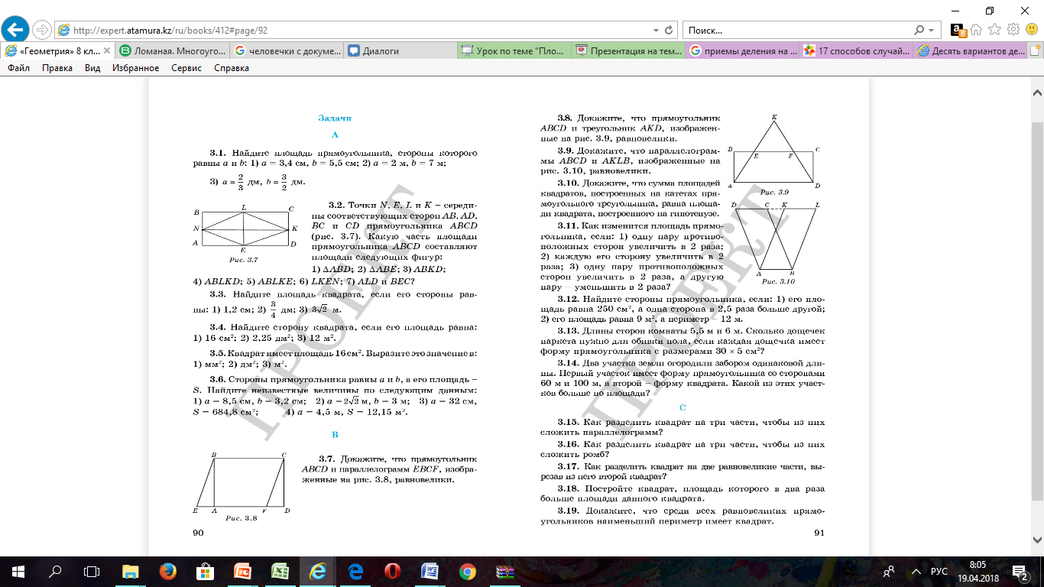  Уровень В.  Уровень С. Составить задачу о равновеликих или равносоставленных фигурах. |  |  | Геометрия: Учебник для 8 класса/Шыныбеков А.-Атамұра 2018
Дифференциация – каким  способом вы хотите больше  оказывать поддержку? Какие  задания вы даете ученикам более способным по сравнению с другими? |  | Оценивание – как Вы  планируете проверять уровень усвоения материала учащимися? | Охрана здоровья и  соблюдение техники  безопасности
Дифференциация будет использоваться при изучении материала(«Инсерт» - дифференциация по заключению), при закреплении («Практичная теория» - дифференциация по темпу, диалог и поддержка)  и в конце урока при задавании домашнего задания – дифференциация по заданиям. |  | Планируется проверить уровень усвоения материала учащимися используя приемы  «Бросание мяча», взаимооценивание по критериям, лист самооценивания работы в группе, «Устный комментарий», «Квадрант». | На уроке планируется использование активные видов работы: бросание мяча, деление на группы, работа в группах, перемещение учащихся при работе в парах.
Рефлексия по уроку  Была ли реальной идоступной цель урокаили учебные цели?  Все ли учащиеся достигли цели обучения?  Если ученики еще недостигли цели, как выдумаете, почему?  Правильно проводилась  дифференциация науроке?  Эффективно лииспользовали вы время вовремя этапов урока?  Были ли отклонения отплана урока, и почему? |  | Используйте данный раздел урока для рефлексии. Ответьте на вопросы,которые имеют важное значение в этом столбце.
Итоговая оценка
Какие две вещи прошли действительно хорошо (принимайте в расчет, как преподавание, так иучение)?
1:

2:

Какие две вещи могли бы улучшить Ваш урок (принимайте в расчет, как преподавание, так и учение)?
1:

2:
Что нового я узнал из этого урока о своем классе или об отдельных учениках, что я мог быиспользовать при планировании следующего урока?
ПРИЛОЖЕНИЯ
Приложение 1
Задачи:
1 вариант (1-2 группы):
Первая задача.
Нужно сделать ремонт в комнате с высотой 2,5 м, шириной 4 м и длиной 5 м. Найти площадь поверхности стен.
Вторая задача.
Сколько рулонов обоев понадобится для оклейки стен, если ширина одного рулона 60 см, длина 10м.
Третья задача.
Сколько при этом понадобится денег, если стоимость одного рулона 1000 тенге, а одна пачка клея стоит 500 тенге. И ее расход 10 м².

2 вариант (1-2 группы):
Первая задача:
В комнате имеются две двери 2×1,2 м и два окна размерами 1,2×1,5 м. Вычислите площадь стен без окон и дверей , если размеры комнаты : высота 2,5 м. , ширина 4 м. , длина 5 м.
Вторая задача: Сколько потребуется рулонов обоев для оклейки данной комнаты , если обои размерами 0,6*10 м.
Третья задача: Каковы затраты если цена одного рулона 1000 тенге, а цена пачки клея 500 тенге. Расход 10м².

Приложение 2
Критерии оценивания решения задачи
Для 1 варианта:
- Нашли и записали площадь поверхности стен.
- Нашли и записали количество рулонов обоев.
- Вычислили затраты на ремонт.
- Сравнили затраты.
Для 2 варианта:
- Нашли и записали площадь поверхности стен без площадей окон и дверей.
- Нашли и записали количество рулонов обоев.
- Вычислили затраты на ремонт.
- Сравнили затраты.
Приложение 3

Показатели | Всегда | Обычно | Иногда | Никогда
1. Мы проверяли, все ли участники группы понимают, что нужно сделать
2. Мы отвечали на вопросы, давая объяснения, когда это было необходимо
3. Мы выясняли то, что было нам непонятно
4. Мы помогали друг другу, с тем чтобы все могли понять и применить на практике ту информацию, которую мы получили

Приложение 4
Что вы ожидали от урока? | Какую информацию вы получили?
Что из полученной информации важно для вас?  Что вы будете использовать? | Что вам еще необходимо?

